HỆ THỐNG QUẢN LÝ THIẾT BỊ
VÀ PHIẾU MƯỢN
Họ và tên: Nguyễn Quang Chiến Mã sinh viên: 202418853

1 Link GitHub
Mã nguồn: https://github.com/chiene456/OOP_lab/tree/main/Labw6
Kết quả chạy: https://github.com/chiene456/OOP_lab/tree/main/Labw6/results

2 Phân tích yêu cầu nghiệp vụ
Chương trình quản lý thiết bị phục vụ giảng dạy trong trường đại học, gồm micro, điều khiển máy chiếu và điều khiển điều hòa. Phạm vi bài thực hành bao gồm quản lý thiết bị theo phòng học, tính chi phí bảo trì dự kiến và xử lý mượn trả bằng ngoại lệ nghiệp vụ.

Thông tin thiết bị và phòng học
Mỗi thiết bị có mã, tên, năm đưa vào sử dụng, giá mua và trạng thái. Mã thiết bị chỉ được thiết lập khi khởi tạo; giá mua phải dương; năm sử dụng phải từ 1 đến năm hiện tại. Trạng thái gồm AVAILABLE, BORROWED và UNDER_MAINTENANCE. Thiết bị được phép mượn có thêm giới hạn số ngày mượn và phí trả muộn mỗi ngày.
Mỗi phòng học có mã, tên, sức chứa và danh sách thiết bị. Hệ thống không thêm thiết bị null hoặc trùng mã trong cùng phòng. Sức chứa mô tả phòng học, không được sử dụng làm giới hạn số thiết bị. Danh sách cần bảo trì gồm thiết bị đang bảo trì hoặc đã sử dụng trên 5 năm; thiết bị đúng 5 năm chưa thuộc nhóm cũ.

Quy tắc mượn và trả
Giảng viên được thêm tối đa 3 thiết bị vào một phiếu, trợ giảng tối đa 2. Khi thêm thiết bị, chương trình kiểm tra thời hạn hợp lệ, trùng mã, giới hạn người mượn và trạng thái sẵn sàng. Khi trả, chương trình kiểm tra thiết bị thuộc phiếu, chưa trả trước đó và ngày trả không trước ngày mượn. Thao tác thất bại vì lỗi nghiệp vụ phải giữ nguyên dữ liệu liên quan.

Các giả định triển khai
Do đề có cả mô tả theo ngày và theo tiết, phiên bản này thống nhất dùng ngày với LocalDate. Hạn trả bằng ngày mượn cộng số ngày mượn; trả đúng hạn không bị tính phí. Giới hạn số thiết bị tính theo tổng số dòng trên phiếu, kể cả dòng đã trả. Các tỷ lệ bảo trì dưới đây là giả định thiết kế, không phải công thức do đề quy định.
Thiết bị | Bảo trì dự kiến mỗi năm
Micro | 5% giá mua
Điều khiển máy chiếu | 3% giá mua
Điều khiển điều hòa | 2% giá mua

3 Danh sách lớp và sơ đồ quan hệ

Các kiểu dữ liệu và lớp nghiệp vụ
Lớp hoặc interface | Trách nhiệm
DeviceStatus | Enum ba trạng thái của thiết bị.
Device | Lớp trừu tượng chứa thông tin chung và hợp đồng tính bảo trì.
TeachingDevice | Kế thừa Device; lưu giới hạn mượn, phí trễ và xử lý chuyển trạng thái.
Microphone | Thiết bị micro; bổ sung wireless và tính bảo trì 5% giá mua.
ProjectorRemote | Điều khiển máy chiếu; tính bảo trì 3% giá mua.
AirConditionerRemote | Điều khiển điều hòa; tính bảo trì 2% giá mua.
ClassRoom | Thêm, tìm, xóa thiết bị; tổng bảo trì và lọc thiết bị cần bảo trì.
IBorrower | Quy định mã, họ tên và giới hạn số thiết bị của người mượn.
Lecturer và TeachingAssistant | Thực thi IBorrower, trả giới hạn lần lượt là 3 và 2 thiết bị.
BorrowItem | Một dòng phiếu: tham chiếu thiết bị, ngày mượn, hạn trả, ngày trả và phí trễ.
BorrowingSlip | Quản lý các dòng phiếu, thêm thiết bị, trả thiết bị, tổng phí và tra cứu tình trạng phiếu.
Main | Minh họa luồng quản lý phòng, bảo trì, mượn trả và liệt kê phiếu.
Các lớp kiểm thử | DeviceValidationTest kiểm tra khởi tạo; BorrowingValidationTest kiểm tra nghiệp vụ và tính nhất quán.

Hệ phân cấp ngoại lệ
BorrowingException kế thừa RuntimeException và là lớp cơ sở cho các ngoại lệ nghiệp vụ. Các lớp dẫn xuất được đặt trong package exception:
Ngoại lệ | Tình huống phát sinh
DeviceUnavailableException | Thiết bị không ở trạng thái AVAILABLE.
BorrowLimitExceededException | Người mượn đạt giới hạn số thiết bị trên phiếu.
InvalidBorrowPeriodException | Số ngày không dương hoặc vượt giới hạn thiết bị.
DuplicateDeviceException | Trùng mã thiết bị trong một phiếu.
DeviceNotInSlipException | Trả thiết bị không thuộc phiếu.
DeviceAlreadyReturnedException | Trả thiết bị đã được trả trước đó.
InvalidReturnDateException | Ngày trả null hoặc trước ngày mượn.

Sơ đồ kế thừa thiết bị
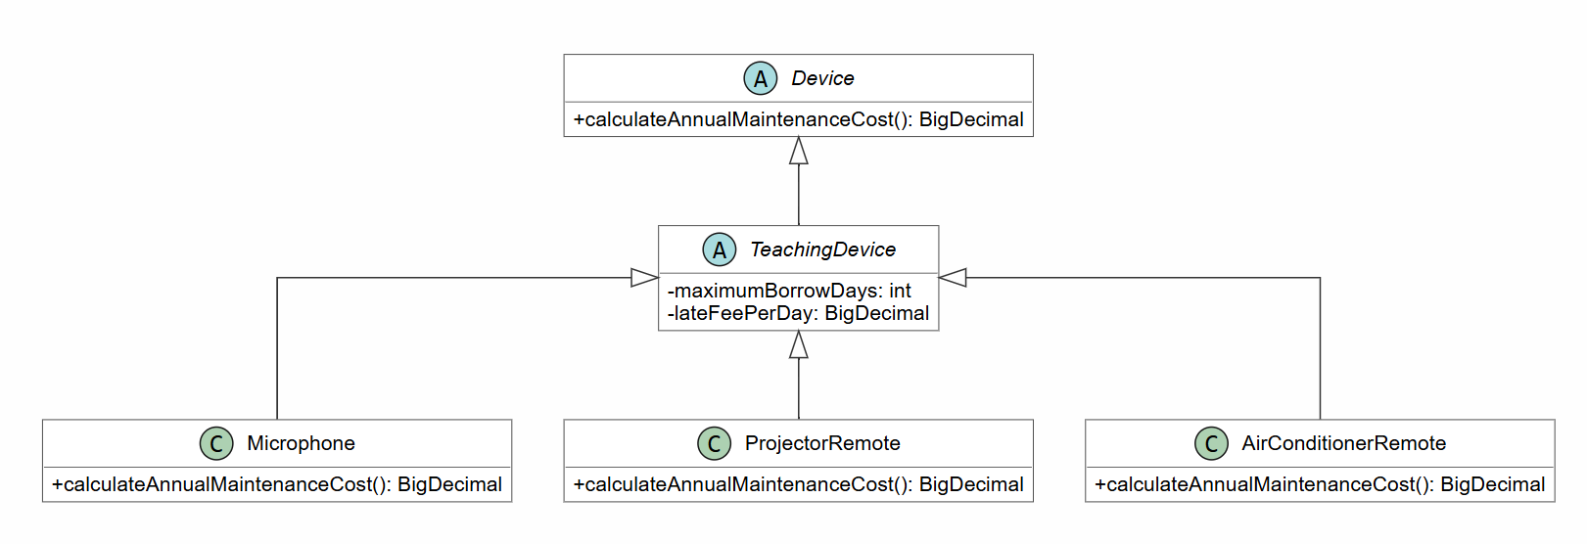
Device và TeachingDevice là lớp trừu tượng. Ba thiết bị cụ thể triển khai calculateAnnualMaintenanceCost() theo công thức riêng, đồng thời tái sử dụng phần kiểm tra dữ liệu ở lớp cha.

Sơ đồ người mượn và phiếu mượn
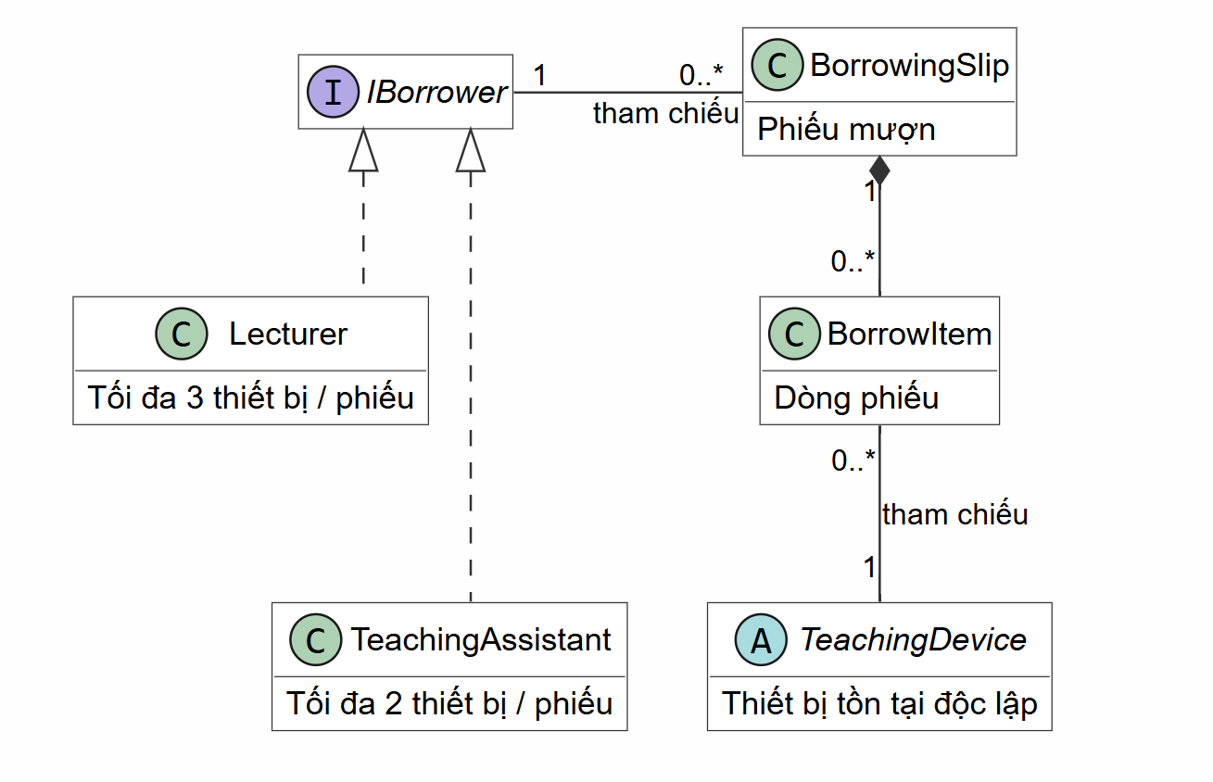
BorrowingSlip hợp thành các BorrowItem: các dòng phiếu do phiếu tạo và quản lý. BorrowItem tham chiếu thiết bị; phiếu tham chiếu người mượn. Thiết bị và người mượn tồn tại độc lập với phiếu. ClassRoom kết tập Device; loại bỏ thiết bị khỏi phòng chỉ xóa tham chiếu trong danh sách.

4 Giải thích các nguyên lý hướng đối tượng

Vì sao Device và TeachingDevice là lớp trừu tượng
Device mô tả phần chung của thiết bị nhưng không có một công thức bảo trì duy nhất cho mọi loại. Phương thức trừu tượng buộc các lớp cụ thể cung cấp cách tính tương ứng và ngăn khởi tạo trực tiếp một thiết bị chưa xác định loại.
public abstract BigDecimal calculateAnnualMaintenanceCost();
TeachingDevice bổ sung thông tin chung của thiết bị được mượn. Lớp này chưa xác định cách bảo trì của một thiết bị cụ thể nên tiếp tục là lớp trừu tượng. Constructor protected cho phép lớp con khởi tạo phần dữ liệu kế thừa.

Vì sao IBorrower là interface
IBorrower xác định hợp đồng mà mọi người mượn cần đáp ứng. Phiếu chỉ cần đọc mã, họ tên và giới hạn thiết bị, không phụ thuộc người mượn là giảng viên hay trợ giảng. Lecturer và TeachingAssistant cùng thực thi hợp đồng nhưng trả giới hạn khác nhau.
IBorrower borrower = new Lecturer("GV01", "Nguyễn Văn An");
int maximum = borrower.getMaximumDevices();

Tính đa hình được thể hiện ở đâu
Trong ClassRoom, mỗi phần tử có kiểu khai báo Device nhưng có thể tham chiếu một trong ba thiết bị cụ thể. Java chọn phương thức bảo trì theo đối tượng thực tế, không cần kiểm tra loại bằng if, switch hay instanceof.
BigDecimal total = BigDecimal.ZERO;
for (Device device : devices) {
total = total.add(device.calculateAnnualMaintenanceCost());
}
Đa hình cũng được dùng trong BorrowingSlip thông qua borrower.getMaximumDevices(). Cùng một thao tác kiểm tra giới hạn áp dụng được cho cả giảng viên và trợ giảng.

Đóng gói và bảo vệ dữ liệu
Các thuộc tính được khai báo private. Mã thiết bị và những thông tin cố định dùng final, không có setter. Các danh sách được trả dưới dạng bản sao không cho sửa cấu trúc từ bên ngoài. Việc này ngăn thêm hoặc xóa dòng phiếu mà bỏ qua kiểm tra nghiệp vụ; các phần tử vẫn là tham chiếu đến đối tượng gốc.

Vai trò của ngoại lệ và tính nhất quán
Lớp nghiệp vụ phát sinh ngoại lệ, Main bắt lỗi để thông báo; finally dùng để thực hiện phần kết thúc. addDevice() hoàn tất kiểm tra và tạo BorrowItem trước khi chuyển thiết bị sang BORROWED rồi thêm vào danh sách. returnItem() kiểm tra trả hai lần và ngày trả trước khi cập nhật. Nếu bước chuyển trạng thái thất bại, ngày trả vẫn giữ nguyên. Phạm vi bảo đảm là các lỗi nghiệp vụ trong xử lý tuần tự, không bao gồm sự cố JVM hoặc hết bộ nhớ.

5 Kết quả chạy và kiểm thử
Toàn bộ kết quả chạy và kiểm thử của chương trình được lưu trong thư mục results của dự án Labw6. Báo cáo không chép lại toàn bộ log; người đọc xem các tệp kết quả đi kèm mã nguồn trên GitHub.
Tệp trong results | Nội dung
main-result.txt | Kết quả minh họa quản lý phòng, chi phí bảo trì, mượn trả và danh sách phiếu.
device-validation.txt | Kiểm tra dữ liệu khởi tạo Device, gồm các trường hợp null, rỗng, âm và dữ liệu hợp lệ.
borrowing-validation.txt | Kiểm tra các thao tác mượn trả, ngoại lệ và dữ liệu giữ nguyên sau lỗi.

Các tình huống được thiết kế để kiểm thử
Luồng thành công gồm tạo người mượn, thêm thiết bị vào phiếu, trả đúng hạn và trả micro muộn 2 ngày. Với phí 10.000 đồng/ngày, phí micro trả muộn 2 ngày phải bằng 20.000 đồng. Phiếu có thiết bị chưa trả và phiếu có thiết bị đã trả muộn được liệt kê riêng.
Luồng lỗi gồm mượn thiết bị đang bảo trì; trợ giảng mượn thiết bị thứ ba; thêm trùng mã; mượn quá thời hạn, số ngày bằng 0 hoặc âm; thiết bị null; trả thiết bị ngoài phiếu; trả hai lần; ngày trả null hoặc trước ngày mượn. Sau lỗi, kiểm tra danh sách dòng phiếu, trạng thái thiết bị và ngày trả không bị thay đổi.
Phần quản lý phòng kiểm tra thêm, tìm, xóa thiết bị; từ chối null và trùng mã; tổng bảo trì theo đa hình; không sửa danh sách trực tiếp; ranh giới đúng 5 năm và trên 5 năm. Kết luận PASS hoặc FAIL được đối chiếu trong các tệp thực chạy tại results.

Biên dịch và chạy bằng Terminal
Cài JDK 17 trở lên, mở terminal tại thư mục Labw6 và chạy:
New-Item -ItemType Directory -Path .\bin -Force | Out-Null
$javaFiles = @(Get-ChildItem .\src -Recurse -Filter *.java | ForEach-Object { $_.FullName })
javac -encoding UTF-8 -d .\bin $javaFiles
java "-Dfile.encoding=UTF-8" -cp .\bin app.Main
java "-Dfile.encoding=UTF-8" -cp .\bin app.DeviceValidationTest
java "-Dfile.encoding=UTF-8" -cp .\bin app.BorrowingValidationTest
Để ghi kết quả vào results, chạy từng chương trình và chuyển đầu ra sang tệp. Ví dụ:
New-Item -ItemType Directory -Path .\results -Force | Out-Null
java "-Dfile.encoding=UTF-8" -cp .\bin app.Main | Out-File .\results\main-result.txt -Encoding utf8
Tương tự, dùng app.DeviceValidationTest với device-validation.txt và app.BorrowingValidationTest với borrowing-validation.txt.

6 Quá trình sử dụng AI và bằng chứng
Em sử dụng AI để trao đổi về phân chia lớp, kiểm tra dữ liệu, ngoại lệ, kiểm thử và thao tác Git. Trong phiên làm việc, AI cũng cung cấp các đoạn mã tham khảo cho lớp và chương trình kiểm thử; vì vậy vai trò hỗ trợ không chỉ dừng ở nhận xét code. Em cần đọc hiểu, đối chiếu với đề, điều chỉnh và chạy kiểm tra trước khi sử dụng.
Nội dung trao đổi | Điều chỉnh và bài học
Kiểm tra Device và dữ liệu biên | Bổ sung mã rỗng, tên chỉ có khoảng trắng, năm âm; thống nhất báo lỗi trạng thái null.
Công thức bảo trì | Xác định các tỷ lệ 5%, 3%, 2% là giả định triển khai và ghi rõ trong báo cáo.
Thiết kế ngoại lệ và phiếu mượn | Tách lỗi nghiệp vụ thành các lớp riêng; kiểm tra điều kiện trước khi thay đổi dữ liệu.
Chạy và lưu kết quả | Phân biệt đầu ra màn hình với ghi tệp; đặt tham số -Dfile.encoding=UTF-8 trong dấu nháy trên Terminal.
Quản lý GitHub | Thư mục rỗng cần tệp để Git theo dõi; repository chung được giữ lại các Lab cũ khi bổ sung Labw6.

Bằng chứng phiên làm việc: https://chatgpt.com/share/6ad388ac-6000-83ec-982f-0e82d5ba6625

7 Tự phản biện và kết luận

Đánh giá thiết kế
Thiết kế phân chia trách nhiệm giữa thiết bị, phòng học, người mượn và phiếu mượn. Kế thừa tái sử dụng thông tin chung, interface giúp phiếu làm việc với nhiều loại người mượn, đa hình thống nhất cách gọi phương thức bảo trì. Hệ ngoại lệ cho phép nhận diện lỗi cụ thể và kiểm tra dữ liệu giữ nguyên sau thao tác thất bại.

Hạn chế của phiên bản hiện tại
Dữ liệu chỉ được lưu trong bộ nhớ; các tệp results là kết quả hiển thị, không phải cơ sở dữ liệu để phục hồi trạng thái. Chưa có kiểm tra mã thiết bị duy nhất trên toàn hệ thống hoặc ràng buộc một thiết bị chỉ thuộc một phòng. Người gọi cần dùng chung đối tượng thiết bị giữa các phiếu để trạng thái được nhất quán.
Các tỷ lệ bảo trì và cách tính theo ngày còn là giả định cần thống nhất với giảng viên. Chương trình chưa quản lý lịch mượn theo tiết, chưa hỗ trợ xử lý đồng thời và chưa có chức năng hợp đồng bảo trì riêng. Tổng phí hiện chỉ tính thiết bị đã trả; thiết bị chưa trả chưa được chốt phí. Các phương thức chuyển trạng thái public cũng cần được sử dụng đúng qua luồng phiếu mượn.
Qua bài thực hành, em có cơ sở để phân biệt kế thừa, interface, kết tập và hợp thành trong một chương trình Java. Mức độ hoàn thành được đánh giá bằng yêu cầu nghiệp vụ và các tệp kết quả chạy, thay vì chỉ dựa vào số lượng lớp hoặc việc biên dịch thành công.

